Всероссийский конкурс профессионального мастерства
«Педагог-психолог России - 2021»

Заочное экспертное испытание
«Защита реализуемой психолого-педагогической практики»

Программа развития эмоционального интеллекта школьников

Хороших Ксении Валентиновны,
педагога-психолога Муниципального казенного общеобразовательного учреждения средней общеобразовательной школы с. Онот

Общая информация о коррекционно-развивающей, просветительской, профилактической программе или образовательном (социально-психологическом) проекте и т.п.

Данная программа реализуется на базе Муниципального казенного общеобразовательного учреждения средняя общеобразовательная школа с. Онот Иркутской области (можно указать сайт школы)
Занятия по программе «Развитие эмоционального интеллекта школьников» ведутся с 2020-2021 учебного года.
Данная программа является важным компонентом реализации плана развивающей работы с обучающимися с учётом их индивидуально-психологических особенностей и вкладом в создание психологически безопасной и комфортной образовательной среды школы, оказания психолого-педагогической помощи поддержки всем участникам образовательных отношений в соответствии с целями и задачами образовательного учреждения, где я работаю.
В реализации программы заложено взаимодействие с классными руководителями, социальным педагогом школы, администрацией школы, учителями предметниками.
Данная программа является комплексной и включает в себя работу со всеми участниками образовательного процесса: обучающиеся, родители (законные представители, педагоги), педагоги образовательной организации. Данный всесторонний, комплексный подход к развитию эмоционального интеллекта в образовательном пространстве позволит наиболее полно проработать данное направление и повысить ожидаемые результаты от реализации программы.
Актуальность разработки программы
Социально-эмоциональная компетентность сегодня важна как никогда. Особую важность развитие эмоционального интеллекта приобретает в младшем школьном и подростковом возрасте. Научить школьников распознавать эмоции, использовать ресурсы эмоционального интеллекта для создания конструктивного взаимодействия с другими людьми, понимать причины и следствия различных эмоций – важная задача и в контексте формирования глобальных компетенций.
Исследователи выявили, что низкий уровень эмоционального интеллекта способен привести к закреплению комплекса качеств, названных алекситимией или заученной эмоциональной беспомощностью. Хороший эмоциональный интеллект способствует личному успеху человека более чем на 80%, тогда как уровень интеллекта рационального (IQ) едва на 20%. Таким образом, человек, способный привести в согласие собственный ум и сердце, умеющий тонко чувствовать других людей и управлять взаимоотношениями, становится более конкурентоспособным и представляет серьёзный капитал для любой организации и сферы деятельности.
Теоретическая основа программы:
При разработке программы опираюсь на теоретические подходы в изучении эмоционального интеллект П. Саловей, который включал в понятие эмоционального интеллекта пять главных компетенции:
- Знание своих эмоций.
- Управление эмоциями.
- Самомотивация.
- Распознавание эмоций в других людях.
- Поддержание взаимоотношений.
Цель программы: создать условия для развития эмоционального интеллекта школьников
Задачи программы
- Развитие эмоциональной компетентности детей;
- Повышение осмысленности восприятия окружающего мира, событий, близких и незнакомых людей, самомотивация;
- Мониторинг эмоционального развития школьников, определение лиц нуждающихся в индивидуальной психологической помощи.
- Психолого-педагогическое просвещение педагогов и родителей (законных представителей) в вопросах развития эмоционального интеллекта детей.
- Создание психологически безопасной и комфортной образовательной среды.
Программа направлена на всех участников образовательного процесса основной школы и включает в себя 4 направления:
1 – развитие эмоционального интеллекта младших школьников (2-3 классы)
2 – развитие эмоционального интеллекта обучающихся подросткового возраста (7-8 классы)
3 – психолого-педагогическое просвещение педагогов
4 – психолого-педагогическое просвещение родителей (законных представителей)
Работа по всем направления проводится в соответствии с планом работы школы. Реализация программы по каждому направлению опирается на возрастные и индивидуальные особенности школьников, без привязки по количеству проведенных занятий в каждом классе.
Этапы реализации программы
1 этап – сбор первичных данных. На данном этапе осуществляется диагностика. Определяется уровень развития эмоционального интеллекта у обучающихся, определяется уровень знаний по данному направлению у родителей и педагогов.
2 этап – реализация программы по запланированным мероприятиям.
3 этап – подведение итогов реализуемой программы. На данном этапе происходит повторный сбор информации об динамике развития эмоционального интеллекта у обучающихся. Знания по данному направлению у педагогов и родителей. Так же делается вывод об эффективности применяемых методов и реализованных мероприятий. Принимается решение о продолжении ее реализации, вносятся необходимые корректировки.
Срок реализации программы – 2 года.
Основные методы работы являются:
Психодиагностика (для младших классов методика «Словарь эмоций», рефлексивного критерия (опознание) - «Тест лицевой экспрессии» Е.С. Ивановой, поведенческого критерия (управление) -«Что – почему - как» методика М.А. Нгуен; для подростков методика Н. Холла на определение уровня эмоционального интеллекта опросник EQ, опросник эмоционального интеллекта «ЭмИн» Д.В. Люсина; анкеты для родителей «Как хорошо вы распознаете чувства ребенка»; для педагогов: Тест на определение теоретических знаний в области эмоционального интеллекта, Н. Холла на определение уровня эмоционального интеллекта опросник EQ, Опросник эмоционального интеллекта «ЭмИн» Д.В. Люсина); сказкотерапия, элементы арт-терапии, работа с различными образами (животных, вещей и предметов). Также используется психогимнастика, расслабляющие техники, элементы танцевальной и музыкальной психотерапии.
Формы занятий
- тренинги
- круглый стол
- родительские лектории
- тематические педагогические советы
- игровые занятия
- КВН
Ожидаемые результаты
Предлагаемая программа позволяет, как развивать, так и корректировать эмоциональную сферу школьников:
- развитие социального и эмоционального интеллекта школьников;
- развитие эмоциональной компетентности детей, родителей и педагогов;
- приобретение в тренингах важных социальных навыков конструктивного взаимодействия;
- усиление общности, единства участников образовательного процесса;
- повышение уверенности в своих силах у детей и взрослых.
Объем программы:
1 направление (обучающиеся 2 – 3 классов)– 68 часов
2 направление (обучающиеся 7 – 8 классов) – 68 часов
3 направление (психолого-педагогическое просвещение педагогов)– 8 занятий
4 направление (психолого-педагогическое просвещение родителей (законных представителей))– 8 занятий
Длительность каждого занятий от 20 до 50 минут. В рамках данной программы предусмотрены только групповые занятия.
Структура занятий
Единообразное построение занятия позволяет тревожным и ригидным детям быстрее и легче адаптироваться к новым требованиям и условиям занятий, что, в свою очередь, помогает им активнее включаться в процесс и быть продуктивнее.
№ | Этапы занятия | Задачи и содержание этапов
1 | Вводный этап  Ритуальное приветствие, игры-разминки | Создание положительного эмоционального фона, формирование сплочения, обучение нормам межличностных коммуникаций, переключение внимания, создание позитивного настроя на работу.
2 | Основной этап  Знакомство с чувствами и эмоциями | Развитие эмоционального интеллекта; способности к самопознанию, осознания свои характерных особенностей и предпочтений; умения понимать как свои эмоции, так и эмоциональное состояние другого человека, экологично проживать свои эмоции и чувства.
3 | Закрепление полученных знаний | Получение новой информации, опыта для развития когнитивных, эмоционально-волевых, и двигательных процессов, а также социально – коммуникативных навыков поведения.
4 | Рефлексия. «Что я узнал нового?» | Подведение итогов, обобщение полученного на занятии опыта. Обучение навыкам анализа и принятия результатов познания и своей деятельности.
5 | Завершение занятия (ритуал прощания) | Обучение навыкам переключения внимания, структурирования и организации своей деятельности; развитие сплочённости и положительного самоотношения и принятия особенностей других.
Занятия включают в себя процедуры, способствующие саморегуляции обучающихся, а именно:
- упражнения на мышечную релаксацию (снижают уровень возбуждения, снимают напряжение);
- дыхательную гимнастику (действует успокаивающе на нервную систему);
- мимическую гимнастику (направлена на снятие общего напряжения и формирование выразительной речи детей);
- элементы танцедвигательной терапии.
Эти процедуры могут проводиться в любой части занятия, в зависимости от ситуации. Занятия с родителями и педагогами имеют аналогичную структуру.

План занятий для 2-3 классов
№ п/п | Тема занятия | Кол-во часов
 | Вводное занятие. | 1
 | Общее знакомство с эмоциями. | 1
 | Где живут мои эмоции | 1
 | Путешествие в мир эмоций | 1
 | Знакомство с эмоцией «радость». | 3
 | Знакомство с эмоцией «страх». | 3
 | Знакомство с чувством «злость», «гнев». | 3
 | Знакомство с чувством «удивление». | 2
 | Знакомство с чувством «грусть». | 2
 | Закрепление знаний о чувствах «грусть», «радость», «страх», «злость». | 1
 | Знакомство с чувством «спокойствие». | 2
 | Знакомство с понятием «поступок» и «ответственность». | 2
 | Знакомство с чувством «стыд», «вина». | 2
 | КВН «Мир моих эмоций» | 1
 | Знакомство с понятием «интерес». | 1
 | Что вызывает у меня интерес. Презентация своего хобби. | 2
 | Знакомство с чувством «жадность». | 1
 | Знакомство с понятием «дружба». | 2
 | Я умею понимать других. | 1
 | Сказка о понимании. | 1
 | Знакомство с понятием конфликт. | 1
 | Ссора и драка. | 1
 | Как решить конфликт? | 2
 | Знакомство с чувством «самодовольство». | 2
 | Знакомство с чувством «отвращение». | 1
 | Знакомство с чувством «сочувствие», «сострадание». | 2
 | Игра «Толерантный мир» | 1
 | Знакомство с чувством «любовь». | 2
 | Знакомство с чувством «благодарности». | 1
 | Игра «Эмоциональный квест» | 1
 | Знакомство с чувством «уважение». | 2
 | Знакомство с чувством «гордость», «высокомерие». | 2
 | Знакомство с чувством «нежность». | 1
 | Игра «По тропинкам своих чувств» | 1
 | Знакомство с чувством «доброта». | 2
 | Знакомство с чувством «уверенность». | 2
 | Знакомство с чувством «счастье». | 2
 | Знакомство с понятие лень. | 1
 | Как справится с немогучкой? | 2
 | Знакомство с понятием стресс | 2
 | Как справится со стрессом | 2
 | Игра «Я понимаю себя и других» | 1
 | Тренинг «Я дружу со своими эмоциями» | 2
 | Заключительное обобщающее занятие. | 2

План занятий для 7-8 классов
№ п/п | Тема занятия | Кол-во часов
 | Вводное занятие. Знакомство | 1
 | Мир эмоций | 2
 | Эмоции в жизни людей | 2
 | Как эмоции помогают мне | 2
 | Где живут мои эмоции | 1
 | Характер и эмоции. | 3
 | Самопознание. Самодиагностика | 2
 | Знакомство с понятием «радость» | 1
 | Знакомство с понятием «счастье» | 1
 | Знакомство с понятием «удивление» | 1
 | Знакомство с понятием «страх» | 1
 | Знакомство с понятием «гнев» | 1
 | Знакомство с понятием «интерес» | 1
 | Знакомство с понятием «лень» | 1
 | КВН «Мир моих эмоций» | 1
 | Знакомство с понятием «доброта», «милосердие», «благодарность» | 2
 | Как понять свои эмоции | 2
 | Как прожить свои эмоции | 2
 | Самоонализ. "Кто я?" "Какой я?" | 2
 | Знакомство с понятием самооценка и самоценность | 2
 | Уверенность в себе | 2
 | Тренинг «Уверенный Я» | 2
 | Знакомство с понятием «эгоиз» | 1
 | Знакомство с понятие «ответственность» | 2
 | Ответственность за свои поступки | 2
 | Ответственность в моей жизни | 2
 | Я глазами других | 2
 | Общение в жизни человека | 2
 | Учимся слушать и понимать друг-друга | 2
 | Барьеры общения | 1
 | Эмоциональные барьеры общения | 2
 | Что такое - конфликт? | 2
 | Стиль принятия решения в конфликте | 2
 | Что такое «конфликтовать конструктивно?» | 2
 | Тренинг «Конфликтовать или не конфликтовать, вот в чем вопрос» | 2
 | Знакомство с понятием «стресс» | 1
 | Тренинг «Способы снятия стресса» | 2
 | Тренинг "Ловушки времени" | 2
 | Я управляю своими эмоциями ли они мной | 2
 | Итоговое занятие «Мир моих эмоций» | 2

План занятий с педагогами
№ п/п | Тема занятия | Кол-во часов
 | Вводное занятие. Знакомство с программой. | 1
 | Эмоции в жизни людей | 1
 | Тренинг «Мое эмоциональное состояние» | 1
 | Развитие эмоционального интеллекта школьников на уроках | 2
 | Эмоциональное общение с обучающимися, как один из приемов развития эмоционального интеллекта | 2
 | Итоговое занятие | 1

План занятий с родителями (законными представителями) обучающихся
№ п/п | Тема занятия | Кол-во часов
 | Вводное занятие. Знакомство с содержанием программы. | 1
 | Эмоции в нашей жизни и жизни детей. | 1
 | Возрастные особенности эмоционального развития детей | 1
 | Приемы и методы развития эмоционального интеллекта детей | 2
 | Эмоциональный разговор со своим ребенком как? | 1
 | Эмоционально разговариваю со своим ребенком так? | 1
 | Итоговое занятие. | 1

Сценарий демонстрируемого на видеозаписи группового занятия

На видеозаписи демонстрируется фрагмент занятия с педагогами образовательной организации по программе «Развитие эмоционального интеллекта школьников» по теме «Развитие эмоционального интеллекта школьников на уроках».

- Организационный этап. Эмоциональный настрой в группе педагогов. Эмоциональное приветствие участников занятия. Приветствие улыбкой без слов. Данное упражнение позволяет эмоционально настроится на работу, расслабиться, способствует созданию доброжелательной атмосферы на занятии.
- Актуализация знаний. Каждую минуту и секунду в своей жизни мы испытываем различные эмоции. Через эмоции мы реагируем на события, слова и обстоятельства. Мы уже познакомились с вами с понятием эмоциональный интеллект – это способность осознавать свои эмоции и эмоции других, чтобы мотивировать себя и других и чтобы хорошо управлять эмоциями наедине с собой и при взаимодействии с другими. Согласно исследованиям 80% нашего успеха в жизни связано с эмоциональным интеллектом и только 20% зависят от технических знаний. Так же по мнению экспертов развитие эмоционального интеллекта помогает улучшить успеваемость ребенка. Данная информация показывает важность развития эмоционального интеллекта. Мотивирует участников занятия на работу по данному направлению.
- Практическая часть. Развивать эмоциональный интеллект возможно на уроках, во внеурочной деятельности и просто в ежедневном взаимодействии с учащимися, как с использованием определенных упражнений, так и личным примером. Если учитель сам редко разговаривает на эмоциональном языке, то сложно будет ждать такой результат от детей.
Сегодня на занятии я предлагаю вам несколько игр и упражнений для развития эмоционального интеллекта.
Первоначальным в его развитии является умение идентифицировать эмоции.
Для развития этого навыка я предлагаю следующие упражнения.
Упражнение 1.
Какая эмоция изображена на картинки. Учащимся предлагается определить какую эмоцию сейчас испытывает герой.
Например: Демонстрация слайдов с фотографиями девочки в разном эмоциональном состоянии. Определяя эмоции, учителя сами учатся их узнавать и определять. Полученные знания они могут применять на уроках.(Приложение 1)
На уроках рисования, при рисовании сказочных героев использовать для образца не статистическое изображение, а изображение героя с выражением какой-либо эмоции. Например: рисуем собачку, какое эмоциональное состояние у этой собачки? (Приложение 2)
Не только узнаем эмоции, но и учимся их выражать.
Упражнение 2.
Для этого подойдут такие упражнения «Море волнуется»
Море волнуется раз, море волнуется два, море волнуется три морская, фигура радости замри. Море волнуется раз, море волнуется два, море волнуется три морская, фигура страха замри.
Следующее упражнение научит не только проявлять эмоции, но и определять их у других.
Упражнение 3. Игра «Телепат» по аналогии известной игры крокодил, только на заготовленных карточках название эмоций, которые необходимо показать мимикой, жестами.
Следующее упражнение научит ребят «Управлять эмоциями». То есть проживать в данный момент необходимую эмоцию. (Приложение 3)
Упражнение 4. «Повтори фразу»
Предлагается прочитать фразу в определенном эмоциональном состоянии.
Стихотворение
Идет бычок качается, вздыхает на ходу, вот досточка кончается, сейчас я упаду. Перед вами карточки со стихотворение и картинкой эмоций. Необходимо определить какая эмоция показана на рисунке и в таком эмоциональном состоянии прочитать стихотворение (Приложение 4). На уроках это может быть и прочтение закона всемирного тяготения с определенной эмоцией.
Так же важно понимать, почему именно сейчас я испытываю определенную эмоцию.
В конце урока, при проведении рефлексии так же можно добавить эмоциональный окрас и провести ее на языке эмоций.
«Практика разговора на языке эмоций»:
- Я чувствую ….. (по началу это могут быть конечно ответы «Что мне пора отдохнуть, что я все понял, что все нормально, но постепенно с добавлением эмоционального окраса на своих уроках и ученики заговорят на языке эмоций)
- Потому что…. (здесь уже не эмоции, а их причина)
- Я хотела бы …. (и тоже варианты могут быть не эмоциональные)
Лучше, если учитель сам покажет пример и первым будет отвечать на поставленные вопросы.
Четвертый этап. Рефлексия занятия. Предлагаю и наше сегодняшние занятие завершить данной практикой.
Для проведения данных упражнений не требуется подготовки и много времени, но постепенное эмоциональное окрашивание всего учебного процесса, внедрение практик развития эмоционального интеллекта в урочную и внеурочную деятельность позволит непрерывно развивать эмоциональный интеллект школьников. Так же данные упражнения будут способствовать развитию эмоционального интеллекта самих учителей.

Приложение 1.
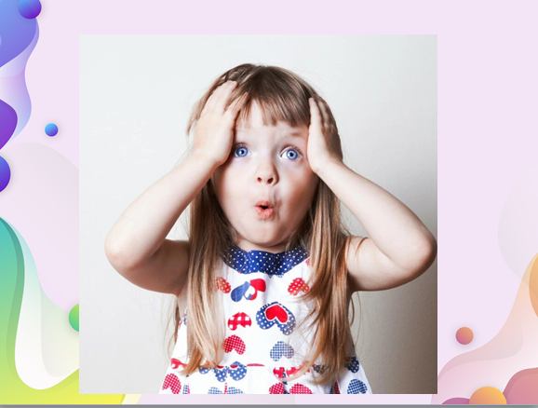


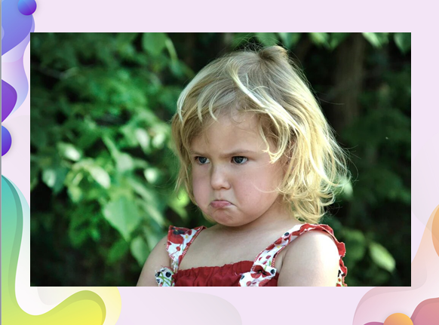
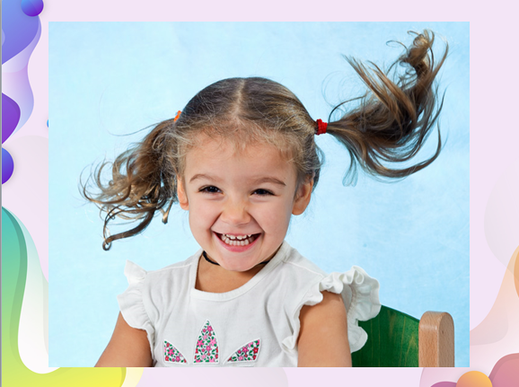

Приложение 2.
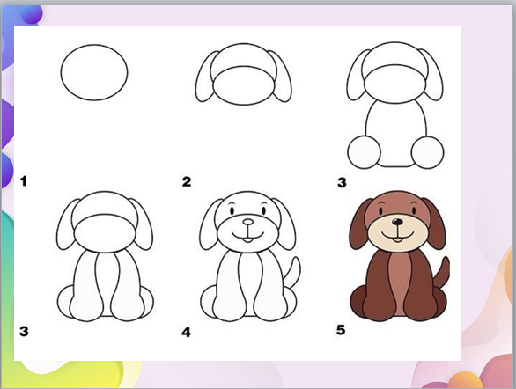

Приложение 3.
РАДОСТЬ
ЗЛОСТЬ
ГРУСТЬ
СКУКА
УДИВЛЕНИЕ

Приложение 4.
Идет бычок, качается,
Вздыхает на ходу:
- Ох, доска кончается,
Сейчас я упаду!


Идет бычок, качается,
Вздыхает на ходу:
- Ох, доска кончается,
Сейчас я упаду!

Идет бычок, качается,
Вздыхает на ходу:
- Ох, доска кончается,
Сейчас я упаду!



Идет бычок, качается,
Вздыхает на ходу:
Ох, доска кончается,
Сейчас я упаду!

